** แบบฝึกหัดที่ 10**

**คำชี้แจง** **บอกคำที่เกิดจากส่วนประกอบที่กำหนดให้ต่อไปนี้**

|  |  |  |  |  |  |
| --- | --- | --- | --- | --- | --- |
| **ลำดับ** | **พยัญชนะ** | **สระ** | **ตัวสะกด** | **วรรณยุกต์** | **คำ** |
| **๑** | **ล** | **ะ** | **ก** | **-** |  |
| **๒** | **ม** | **ะ** | **ด** | **-** |  |
| **๓** | **ถ** | **ะ** | **ง** | **-** |  |
| **๔** | **ด** | **ะ** | **ก** | **-** |  |
| **๕** | **ส** | **ะ** | **บ** | **-** |  |
| **๖** | **คร** | **ะ** | **น** | **โท** |  |
| **๗** | **ต** | **ะ** | **น** | **เอก** |  |
| **๘** | **บ** | **ะ** | **ด** | **โท** |  |
| **๙** | **ปร** | **ะ** | **บ** | **-** |  |
| **๑๐** | **ย** | **ะ** | **น** | **เอก** |  |

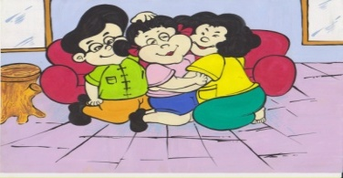

**ชื่อ..............................................................เลขที่ ..................... ชั้น...............**